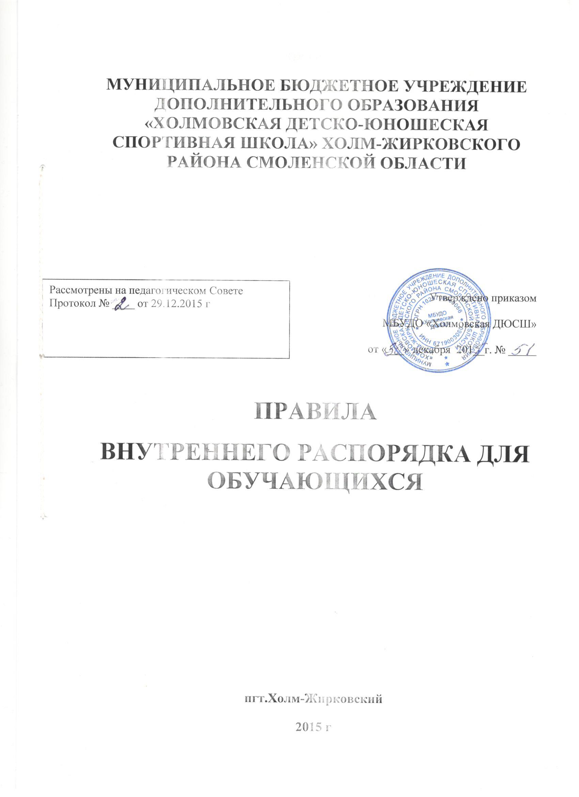

ПРАВИЛА
внутреннего распорядка для учащихся
муниципального бюджетного учреждения дополнительного образования «Холмовская детско-юношеская спортивная школа»
Холм-Жирковского района Смоленской области
1. Общие положения
1.1. Настоящие правила разработаны в соответствии с ФЗ РФ «Об образовании», Конвенцией о правах ребёнка, Уставом МБУДО «Холмовская ДЮСШ».
1.2. Правила определяют основы статуса обучающихся ДЮСШ, их права и обязанности, как участников образовательного процесса, устанавливают учебный распорядок и правила поведения обучающихся в ДЮСШ.
1.3. Настоящие правила находятся в каждом отделении у старшего тренера-преподавателя, тренера-преподавателя и размещаются на информационном стенде в ДЮСШ.
1.4. Настоящие правила принимаются и утверждаются директором МБУДО «Холмовская ДЮСШ» на неопределённый срок.
1.5. Настоящие правила являются локальным нормативным актом, регламентирующим деятельность МБУДО «Холмовская ДЮСШ»
2. Права и обязанности обучающихся
2.1. Обучающийся имеет право на:
2.1.1. получение бесплатного образования, освоение программ дополнительного образования детей физкультурно-спортивной направленности, входящих в муниципальный заказ;
2.1.2. выбор образовательной программы по виду спорта, в соответствии со своими способностями, потребностями, возможностями и условиями ДЮСШ;
2.1.3. получение дополнительных (в том числе платных) образовательных услуг;
2.1.4. уважение человеческого достоинства;
2.1.5. свободное выражение собственных взглядов и убеждений;
2.1.6. возможность свободного перехода из отделения в отделение ДЮСШ в течение учебного года;
2.1.7. условия образования, отвечающие требованиям образовательных программ, безопасности и гигиены;
2.1.8. участие в общественной жизни отделения, МБУДО «Холмовская ДЮСШ»;
2.1.9. пользование в установленном в ДЮСШ порядке материально-технической базой, базами данных, информационно-методическими материалами, техническими средствами в соответствии с их учебным предназначением, в том числе и для отдыха, оздоровления, повышения культурного уровня;
2.1.10. пользоваться раздевалками ДЮСШ для обеспечения сохранности личных вещей;
2.1.11. принимать участие в спортивных, социально-культурных, оздоровительных и т.п. мероприятиях, организованных ДЮСШ;
2.1.12. получение спортивных разрядов и спортивных званий при выполнении норм и требований Единой Всероссийской спортивной классификации;
2.1.13. обращаться к администрации МБУДО «Холмовская ДЮСШ» с жалобами, заявлениями и предложениями по вопросам, касающимся процесса обучения в образовательном учреждении и любым другим вопросам, затрагивающим интересы обучающихся.

2.2. Обучающийся обязан:
2.2.1. выполнять требования Устава МБУДО «Холмовская ДЮСШ» настоящих правил;
2.2.2. уважать честь и достоинство других обучающихся, сотрудников ДЮСШ, окружающих во время пребывания в ДЮСШ, и вне его в других общественных местах во время проведения занятий, мероприятий;
2.2.3. вести себя достойно, воздерживаться от действий, мешающих другим обучающимся овладевать знаниями, соблюдать учебную дисциплину, своевременно и точно исполнять указания администрации, сотрудников, тренеров-преподавателей ДЮСШ;
2.2.4. бережно и ответственно относиться к имуществу ДЮСШ. Эффективно использовать оборудование и технику ДЮСШ, поддерживать чистоту и порядок в зданиях и помещениях учреждения, соблюдать чистоту на территории ДЮСШ, экономно и эффективно использовать материалы, ресурсы, оборудование;
2.2.5. заниматься ответственно и добросовестно, эффективно использовать образовательные и социально-культурные возможности ДЮСШ для саморазвития и самосовершенствования;
2.2.6. приходить на учебно-тренировочные занятия, согласно расписания, без опозданий, извещать тренера-преподавателя о причинах отсутствия на занятиях;
2.2.7. соблюдать требования техники безопасности, санитарии и гигиены образовательного процесса, правила пожарной безопасности;
2.2.8. в случае экстренной ситуации, связанной с обнаружением любой опасности жизни и здоровью, незамедлительно сообщить об этом тренеру-преподавателю, любому сотруднику ДЮСШ.
2.3. Обучающимся запрещается:
2.3.1. приносить, передавать, использовать во время образовательного процесса (как на территории ДЮСШ, так и во время проведения занятий, мероприятий, а также вне их) оружие, колющие и режущие предметы, боеприпасы, взрывчатые вещества, пиротехнические игрушки, а также другие предметы, подвергающие опасности жизнь и здоровье других людей;
2.3.2. приносить, передавать и употреблять спиртные напитки, средства токсического и наркотического опьянения, табачные изделия, находиться в помещениях ДЮСШ в состоянии алкогольного или наркотического опьянения. Курение на территории ДЮСШ запрещено;
2.3.3. применять физическую силу для выяснения отношений, использовать запугивание, вымогательство;
2.3.4. играть в азартные игры;
2.3.5. приводить или приносить в ДЮСШ животных;
2.3.6. производить любые изменения в аппаратном или программном обеспечении компьютеров ДЮСШ;
2.3.7. в свободное от учебно-тренировочных занятий время кричать, шуметь, бегать, играть в игры, которые могут привести к травмам и порче имущества;
2.3.8. совершать любые действия, влекущие за собой опасные последствия для окружающих, такие как толкание, удары любыми предметами, бросание чем-либо и т.д.
3. Правила поведения в МБУДО «Холмовская ДЮСШ»
3.1. Форма одежды обучающихся в ДЮСШ – спортивная. Обучающиеся должны быть опрятно одетыми, следить за своим внешним видом.
3.2. Обучающиеся должны оказывать уважение взрослым, быть внимательными к окружающим, уважительно относиться к товарищам, заботиться о младших, здороваться с работниками и посетителями ДЮСШ.
3.3. Обучающиеся должны приходить в ДЮСШ не позднее, чем за 15 минут до начала учебно-тренировочных занятий.
3.4. На занятиях иметь при себе необходимые для участия в образовательном процессе принадлежности и спортивную форму.
3.5. Обучающиеся должны по первому требованию тренеров-преподавателей или работников ДЮСШ сообщить свою фамилию, название спортивного отделения.
4. Поощрение и ответственность
4.1. Дисциплина в МБУДО «Холмовская ДЮСШ» поддерживается на основе уважения человеческого достоинства обучающихся, педагогических работников. Применение методов физического и психологического насилия по отношению к обучающимся не допускается.
4.2. За высокие результаты и достигнутые успехи в спорте активную общественно-значимую деятельность в МБУДО «Холмовская ДЮСШ» и другие достижения учащиеся могут быть отмечены:
- объявлением благодарности;
- награждением дипломом или грамотой;
- ходатайством о включении в 10-ку лучших спортсменов города.
4.3. Поощрения применяются администрацией по ходатайству педагогического коллектива.
4.4. За нарушение требований Устава, настоящих правил и учебной дисциплины МБУДО «Холмовская ДЮСШ» имеет право применить к обучающемуся:
- обсуждение факта нарушения на собрании спортивного отделения, с последующим вынесением порицания;
- обсуждение факта нарушения на Педагогическом Совете, в данных случаях учащийся приглашается на собрание педагогического коллектива для объяснения факта нарушения. На собрании Педагогический Совет может наложить дисциплинарное взыскание на учащегося в виде замечания, временного отстранения от занятий. Решение о наложении взыскания заносится в протокол педагогического совета, о факте наложения взыскания информируются родители (законные представители) и администрация МБУДО «Холмовская ДЮСШ».

